Contexto del problema: Revisiones vehículos de transporte

Un grupo de personas han creado una empresa para ofrecer el servicio de transporte de personas, ya sea dentro de la ciudad, por ejemplo, para colegios o empresas, o para recorridos por fuera de la ciudad, por ejemplo, para paseos de familias o empresas. Este último servicio ha venido en aumento por las ventajas que ofrece para grupos grandes de personas, quienes no tienen que preocuparse por llevar sus vehículos particulares, facilitando así el viaje.

La empresa cuenta con microbuses y busetas, los cuales deben tener óptimas condiciones técnico-mecánicas para prestar los diferentes servicios. A pesar de que existen las revisiones anuales de ley, la empresa considera que parte del éxito es realizar revisiones de los niveles de básicos y cambios de repuestos cuando sea necesario, para lo cual tienen su propio equipo de mecánicos. De esta forma pueden realizar los ajustes que sean necesarios mucho más rápido y se tiene todo bajo control.

Es importante que se tenga un registro histórico de las verificaciones básicas de los niveles y la instalación de repuestos; esto permite luego realizar análisis por parte de los dueños de los vehículos.

Por otra parte, los dueños señalan que son de especial interés los seguros, pues además del SOAT (Seguro Obligatorio de Accidentes de Tránsito) deben tener un seguro contractual y un seguro extracontractual. Estos seguros deben renovarse cada año. Debido a las múltiples ocupaciones de las personas a veces se pasan las fechas para renovar algunos de los seguros, lo cual es un inconveniente porque el vehículo que no tenga los seguros vigentes no puede prestar ningún servicio en esos días o puede recibir una sanción. A diferencia de las revisiones de los niveles, de los seguros no es necesario tener el histórico, solo el último de cada uno que se haya comprado.

Por todo lo anterior, se ha pensado en desarrollar una aplicación que les permita registrar y consultar la información de los registros de niveles realizadas y la información de los seguros que tiene cada vehículo. De esta manera se estaría haciendo uso de las tecnologías de la información para apoyar uno de los procesos de la empresa, contribuyendo así a cumplir con la reglamentación y también a disminuir las pérdidas por fallas mecánicas.

Requisitos generales

* Registrar los datos de los vehículos de la empresa, incluyendo también la información de los dueños.
* Asignar un mecánico a cada vehículo para que realice las revisiones.
* Registrar en cada revisión los datos: el nivel de aceite, el nivel del líquido de frenos, el nivel de refrigerante y el nivel de líquido de dirección. Cuando se cambie algún repuesto, esto también se debe registrar y notificar al dueño.
* Llevar un histórico de las revisiones realizadas a cada vehículo.
* Permitir la consulta de la información de las revisiones.
* Llevar el registro actualizado de los últimos seguros que tiene el vehículo, para saber cuándo se vencen.
* Poder consultar las fechas de los seguros, para estar al tanto de su vencimiento.

Los datos de cada vehículo solo pueden ser consultados por el dueño o el mecánico asignado. El jefe de operaciones es el único que puede ver la información de todos los vehículos.

Restricciones

* **El sistema debe tener una base de datos en la nube, para facilitar el despliegue de la aplicación.**
* **El sistema debe tener separado el *front-end* y el *back-end*, para tener las responsabilidades separadas y facilitar los cambios en el futuro. En el *back-end* se usarán servicios con API REST para facilitar las pruebas.**

Diagrama de casos de uso

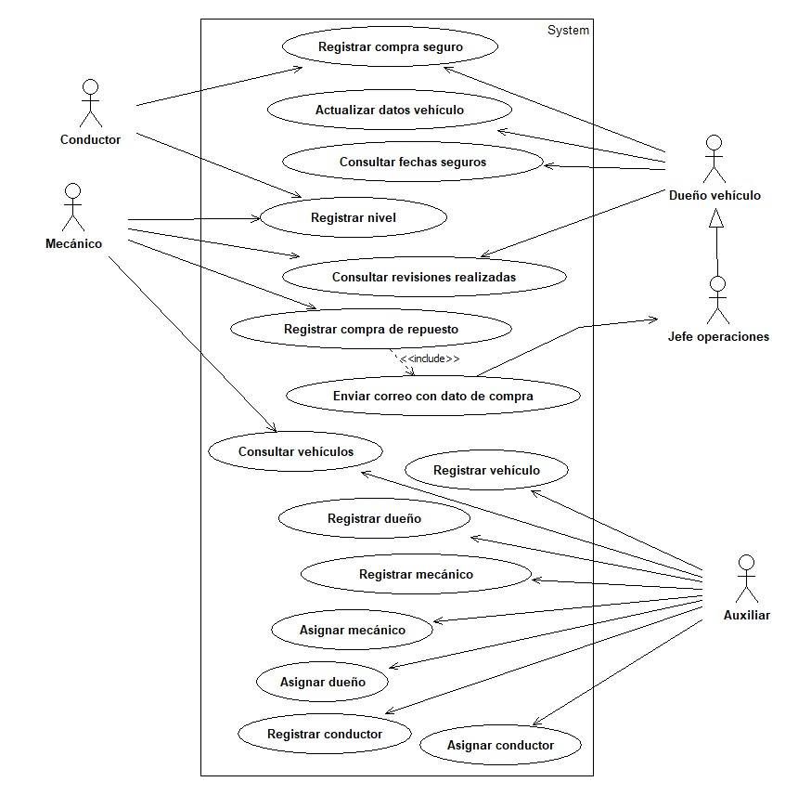

Historias de usuario

|  |  |
| --- | --- |
| **HU-01** | **Como auxiliar, deseo registrar la información de un nuevo vehículo para que pueda tener su información actualizada.** |
| **HU-02** | **Como auxiliar, deseo registrar la información de un nuevo mecánico, para que esté en la lista oficial de la empresa.** |
| **HU-03** | **Como auxiliar, deseo registrar la información del dueño de un vehículo, para que pueda registrar y consultar la información relacionada.** |
| **HU-04** | **Como auxiliar, deseo consultar la información general de los vehículos registrados, para verificar el registro de la información.** |
| **HU-05** | **Como auxiliar, deseo consultar los datos detallados de un vehículo, para verificar la información registrada del mismo.** |
| **HU-06** | **Como auxiliar, deseo asignar un mecánico a un vehículo, para que tenga un responsable de las revisiones.** |
| **HU-07** | **Como mecánico o conductor, deseo registrar uno o más niveles de un vehículo, para que sirvan como referencia y control para los dueños.** |
| **HU-08** | **Como auxiliar, deseo asignar un dueño a su vehículo, para que se tenga el registro del responsable de en el sistema.** |
| **HU-09** | **Como dueño del vehículo, jefe de operaciones o conductor, deseo registrar la compra de un seguro, para tener el dato de la fecha de compra y vencimiento.** |
| **HU-10** | **Como mecánico, deseo consultar el listado de los vehículos que tengo asignados, para tener una idea general de mi labor.** |
| **HU-11** | **Como usuario de la aplicación, deseo poder autenticarme (login) para garantizar que hay confidencialidad en los datos.** |
| **HU-12** | **Como dueño de un vehículo o jefe de operaciones, deseo poder consultar la historia de revisiones de niveles realizadas, para saber cómo se ha comportado el vehículo en el tiempo.** |
| **HU-13** | **Como mecánico, deseo consultar las últimas revisiones de niveles de un vehículo, para saber si los niveles están dentro de los rangos normales.** |
| **HU-14** | **Como mecánico, deseo registrar la compra de un repuesto, para que se pueda saber lo que cada vehículo requiere para estar en buenas condiciones.** |
| **HU-15** | **Como dueño de un vehículo o jefe de operaciones, deseo consultar las fechas de vencimiento de los seguros, para que no se me pasen por alto.** |
| **HU-16** | **Como jefe de operaciones, deseo recibir una notificación por correo cuando el mecánico registre la compra de un repuesto, para poder tener el control de su labor.** |
| **HU-17** | **Como auxiliar, deseo registrar la información de un nuevo conductor para que esté disponible en la información de la empresa.** |
| **HU-18** | **Como auxiliar, deseo asignar un conductor a un vehículo, para que quede como responsable del mismo.** |
| **HU-19** | **Como dueño de un vehículo o jefe de operaciones, deseo poder actualizar los datos del vehículo, para que siempre estén al día cuando se consulten.** |

Sprint 1

Durante este sprint se trabajará la siguiente restricción del proyecto:

* **El sistema debe tener una base de datos en la nube, para facilitar el despliegue de la aplicación.**

**Criterios de aceptación:**

* **Se tiene un modelo entidad-relación aprobado por el equipo**
* **Se tiene la base de datos creada en la nube, con todas las tablas y atributos necesarios. Cada tabla tiene su clave primaria y las relaciones están definidas con claves foráneas.**
* **Es posible insertar y consultar datos de prueba en las tablas.**

Sprint 2

Durante este sprint se trabajarán las siguientes historias de usuario:

|  |  |
| --- | --- |
| **HU-01** | **Como auxiliar, deseo registrar la información de un nuevo vehículo para que pueda tener su información actualizada – FRONTEND.** |
| **HU-02** | **Como auxiliar, deseo registrar la información de un nuevo mecánico, para que esté en la lista oficial de la empresa – FRONTEND.** |
| **HU-03** | **Como auxiliar, deseo registrar la información del dueño de un vehículo, para que pueda registrar y consultar la información relacionada – FRONTEND.** |
| **HU-04** | **Como auxiliar, deseo consultar la información general de los vehículos registrados, para verificar el registro de la información – FRONTEND.** |
| **HU-05** | **Como auxiliar, deseo consultar los datos detallados un vehículo, para verificar la información registrada del mismo – FRONTEND** |

**Criterios de aceptación:**

* **De cada persona se solicita id, nombre, apellidos, número de teléfono y fecha de nacimiento (este último es opcional).**
* **De los mecánicos se solicita (además de los datos de persona) dirección y nivel de estudios (bachiller, técnico o tecnólogo).**
* **De los dueños se solicita (además de los datos de persona) la ciudad de residencia y el correo (e-mail).**
* **De los vehículos se solicita la placa, el tipo (buseta, microbús), la marca, el año (modelo), la capacidad de pasajeros, la cilindrada de motor, el país de origen y otras características (una descripción general, por ejemplo, si tiene aire acondicionado, televisor, etc.). El país de origen y otras características son opcionales.**
* **Se debe validar que se ingresen los campos obligatorios y que cada campo tiene el formato correcto (por ejemplo, caracteres en los nombres, números en el teléfono, formato con @ en el correo).**
* **Al consultar los vehículos se debe mostrar una lista con la placa, tipo, marca, modelo y capacidad.**
* **Para consultar un vehículo se debe solicitar su placa y se muestra toda su información.**

Sprint 3

Durante este sprint se trabajarán las siguientes historias de usuario:

|  |  |
| --- | --- |
| **HU-01** | **Como auxiliar, deseo registrar la información de un nuevo vehículo para que pueda tener su información actualizada – BACKEND.** |
| **HU-02** | **Como auxiliar, deseo registrar la información de un nuevo mecánico, para que esté en la lista oficial de la empresa – BACKEND.** |
| **HU-03** | **Como auxiliar, deseo registrar la información del dueño de un vehículo, para que pueda registrar y consultar la información relacionada – BACKEND.** |
| **HU-04** | **Como auxiliar, deseo consultar la información general de los vehículos registrados, para verificar el registro de la información – BACKEND.** |
| **HU-05** | **Como auxiliar, deseo consultar los datos detallados un vehículo, para verificar la información registrada del mismo – BACKEND** |

**Criterios de aceptación:**

* **De cada persona se guarda toda la información en la base de datos. El id debe ser único.**
* **De cada vehículo se guarda toda la información en la base de datos. La placa debe ser única.**
* **Al consultar los vehículos, si no hay ninguno registrado se debe mostrar un mensaje indicando esto.**
* **Para consultar un vehículo se debe solicitar su placa. Si no se encuentra, se muestra un mensaje indicando esto.**

Sprint 4

Durante este sprint se trabajarán las siguientes historias de usuario:

|  |  |
| --- | --- |
| **HU-06** | **Como auxiliar, deseo asignar un mecánico a un vehículo, para que tenga un responsable de las revisiones.** |
| **HU-07** | **Como mecánico, deseo registrar uno o más niveles de un vehículo, para que sirvan como referencia y control para los dueños.** |
| **HU-08** | **Como auxiliar, deseo asignar un dueño a su vehículo, para que se tenga el registro del responsable de en el sistema.** |
| **HU-09** | **Como dueño del vehículo o jefe de operaciones, deseo registrar la compra de un seguro, para tener el dato de la fecha de compra y vencimiento.** |
| **HU-10** | **Como mecánico, deseo consultar el listado de los vehículos que tengo asignados, para tener una idea general de mi labor.** |

**Criterios de aceptación:**

* **Para asignar un mecánico o un dueño a un vehículo, se debe pedir el id del mecánico o del dueño y la placa del vehículo, o se pueden seleccionar de una lista.**
* **Si alguno no existe se debe mostrar un mensaje de error.**
* **Si el vehículo ya tenía registrado un mecánico o un dueño, el nuevo remplaza el anterior.**
* **Se deben poder registrar uno o más de los siguientes niveles: el nivel de aceite, el nivel del líquido de frenos, el nivel de refrigerante y el nivel de líquido de dirección. Al registrar debe quedar cada uno con la fecha y la hora del registro. Todos deben ser números y pueden tener decimales.**
* **Se debe poder registrar de cada seguro comprado: la placa del vehículo, el tipo de seguro (SOAT, contractual o extracontractual), la fecha de compra y la fecha de vencimiento.**
* **Se debe validar que la placa esté registrada, en caso contrario se debe mostrar un mensaje indicando esto.**
* **Se debe validar que la fecha de vencimiento sea mayor a la fecha de vencimiento; si no es así se debe mostrar un mensaje indicando esto.**
* **Si ya existe un seguro de este tipo para el vehículo, el nuevo remplaza el anterior.**
* **Para consultar los vehículos asignados el mecánico debe ingresar su id. Si el id no está registrado se muestra un mensaje de error.**
* **Al consultar los vehículos, el mecánico podrá ver la placa, tipo, marca, modelo y capacidad.**
* **Si un mecánico no tienen vehículos asignados, se debe mostrar un mensaje indicando esto.**

Sprint 5

Durante este sprint se trabajarán las siguientes historias de usuario:

|  |  |
| --- | --- |
| **HU-11** | **Como usuario de la aplicación, deseo poder autenticarme (login) para garantizar que hay confidencialidad en los datos.** |
| **HU-12** | **Como dueño de un vehículo o jefe de operaciones, deseo poder consultar la historia de revisiones de niveles realizadas, para saber cómo se ha comportado el vehículo en el tiempo.** |
| **HU-13** | **Como mecánico, deseo consultar las últimas revisiones de niveles de un vehículo, para saber si los niveles están dentro de los rangos normales.** |
| **HU-14** | **Como mecánico, deseo registrar la compra de un repuesto, para que se pueda saber lo que cada vehículo requiere para estar en buenas condiciones.** |
| **HU-15** | **Como dueño de un vehículo o jefe de operaciones, deseo consultar las fechas de vencimiento de los seguros, para que no se me pasen por alto.** |

**Criterios de aceptación:**

* **Al ingresar un usuario o clave incorrectos no debe permitir el ingreso a la aplicación.**
* **Si se ingresa usuario y clave correctos, debe permitir ingresar y solo mostrar las opciones que tiene de acuerdo con su rol.**
* **Al consultar la historia de revisiones se debe contar con la placa del vehículo. Se debe mostrar de cada registro: tipo de nivel, valor, fecha y hora.**
* **Al consultar las últimas revisiones se debe mostrar el último valor registrado de cada nivel (con su fecha y hora).**
* **Al registrar la compra de un repuesto se debe ingresar la placa del vehículo, el tipo de repuesto, el valor, la fecha de la compra y la justificación.**
* **Al consultar las fechas de los seguros se debe ingresar la placa del vehículo y debe mostrar el tipo de seguro y la fecha de vencimiento de cada uno (o si no tiene seguros registrados, debe indicar eso con un mensaje).**
* **En todos los casos que se ingrese la placa de un vehículo se debe validar que esté registrada. También se deben validar los tipos de datos ingresados.**
* **LA APLICACIÓN DEBE ESTAR DESPLEGADA EN UN SERVIDOR.**

**Opcional:**

* **Cada dueño o mecánico solo pueden consultar vehículos que tengan asignados.**
* **Modificar la historia HU-10 (del sprint anterior), para que obtenga el id del mecánico de la sesión, cuando hace login.**

Notas finales

Las siguientes historias de usuario y restricciones son opcionales (se dejan a consideración, dependiendo del avance en los sprints):

|  |  |
| --- | --- |
| **HU-16** | **Como jefe de operaciones, deseo recibir una notificación por correo cuando el mecánico registre la compra de un repuesto, para poder tener el control de su labor.** |
| **HU-17** | **Como auxiliar, deseo registrar la información de un nuevo conductor para que esté disponible en la información de la empresa.** |
| **HU-18** | **Como auxiliar, deseo asignar un conductor a un vehículo, para que quede como responsable del mismo.** |
| **HU-19** |  |
|  | **Modificar las historias de usuario HU-07 y HU-09, para que también puedan ser realizadas por un conductor** |

**Criterios de aceptación:**

* **Al registrar una compra de un repuesto se debe enviar un correo al jefe de operaciones, donde se le notifique la compra.**
* **De los conductores se guarda la misma información que de los mecánicos.**
* **De un vehículo se puede actualizar su tipo, capacidad de pasajeros, cilindrada del motor y otras características.**